מטלת מנחה (ממ"ן) 12
הקורס: 20276 - מתמטיקה דיסקרטית
חומר הלימוד למטלה: תורת הקבוצות פרקים 2-3.1
מספר השאלות: 5 | משקל המטלה: 3 נקודות
סמסטר: ב1999 | מועד אחרון להגשה: 12.3.99
 |  | (ע))

אנא שים לב:
מלא בדייקנות את הטופס המלווה לממ"ן בהתאם לדוגמה שלפני המטלות.
העתק את מספר הקורס ומספר המטלה הרשומים לעיל.

שאלה 1
תהיינה A ו- B קבוצות לא ריקות.

- הוכיחו שאם 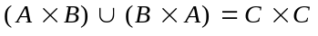 אזי .

- הוכיחו או הפריכו:

שאלה 2
תהי A קבוצה בת 10 איברים, R רלציה אנטי-סימטרית מעל A, S הסגור הסימטרי של R. נתון כי 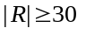.
הוכח את הטענות הבאות:

- 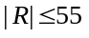
- 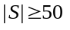
- אם 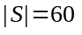 אז לא ייתכן כי 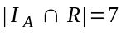

שאלה 3
תהי K קבוצה, R רלציה מעל K.

- הראה כי אם R רפלקסיבית וטרנזיטיבית אז 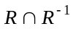 היא רלציית שקילות מעל K.
- אם R רפלקסיבית וטרנזיטיבית, האם בהכרח 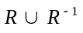 היא רלציית שקילות מעל K?
הראה שכן או הבא דוגמה נגדית.
- כמה רלציות שקילות שונות קיימות מעל {1,2,3,4}?
הדרכה: רשום את כל החלוקות האפשריות.

שאלה 4
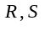 הן רלציות מעל קבוצה A. I היא רלציית היחידה (הזהות) מעל A. הוכח או הפרך:

- 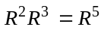
- 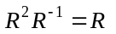
- 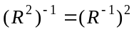
- 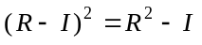
- אם 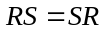 אז 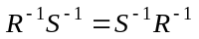
- 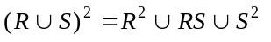

שאלה 5
תהי 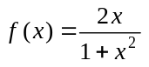, פונקציה של R ל-R.

- הראה כי f אינה על. מצא את תמונת f . הדרכה: עבור איזה ערכי y יש פתרון x למשוואה הריבועית 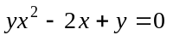?
- תהי g הפונקציה של הקטע 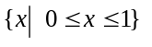 אל עצמו, הנתונה על ידי אותה נוסחה כמו f הנ"ל. הסבר מדוע g היא אכן פונקציה אל הקבוצה האמורה. הראה כי g היא חד-חד-ערכית ועל.

